
Capacitación semipresencial dirigida a distintos Servidores Públicos
Del Estado de Nuevo León.
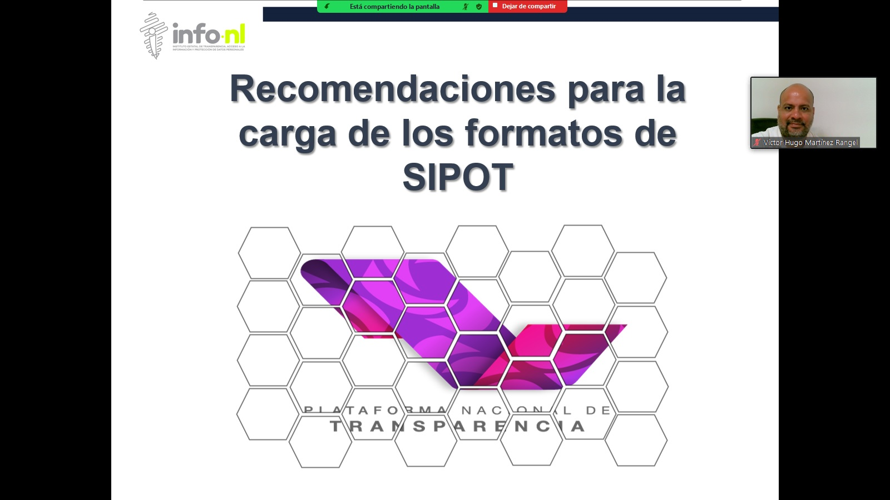 | Fecha: | 10/07/2024
 | Lugar: | semi-presencial
 | Hora: | 11:00 am
 | Asistentes: | 53
 | Tema impartido: | Recomendaciones para la carga de formatos de SIPOT

A esta capacitación asistieron funcionarios de. Secretaría de Finanzas y Tesorería General del Estado, Municipio Guadalupe, N.L., Municipio General Zaragoza, N.L, Comisión Estatal de Derechos Humanos Nuevo León, Secretaría Ejecutiva del Sistema Estatal Anticorrupción del Estado de Nuevo León, Municipio San Nicolas de los Garza, N.L., Instituto Constructor de Infraestructura Física, Educativa y Deportiva de Nuevo León, Secretaría General de Gobierno, Instituto Municipal de Planeación y Gestión Urbana del Municipio de San Pedro Garza García, Nuevo León, Universidad Autónoma de Nuevo León, Instituto Municipal de Desarrollo Policial de Guadalupe.

